Практическое задание №7.
Управление разрешениями файловой системы из командной строки. Управление разрешениями по умолчанию и доступом к файлам.
Цель: наработка навыка управления разрешениями файлов, применения методов задания базовых параметров и параметров защиты от несанкционированного доступа к операционным системам.
Задание: Создайте файл в домашней директории обычного пользователя от
суперпользователя, смените владельца и группу этого файла на обычного пользователя, смените права, смените владельца и группу этого файла.
Важно: все действия нужно проводить в терминале Linux.
Инструкция:
Шаг 1: От суперпользователя создайте файл в любой домашней директории
обычного пользователя, смените владельца и группу этого файла на обычного пользователя и смените права, чтобы только владелец мог совершать все операции с файлом (права 700).
Сделайте скриншот, где будут зафиксированы все вводимые вами команды для выполнения этого шага.
Шаг 2: В mc откройте окно просмотра/редактирования прав любого файла,
сделайте скриншот, тоже самое сделайте для редактирования владельца файла
Шаг 3: Создайте файл, назначьте права на исполнение (например 755), в файл внесите шебанг с интерпретатором bash (#!/bin/bash) и одной простой команды echo “Hello world”. Сделайте скриншоты: содержимого файла, его прав, результата исполнения этого файла.
*Каждый скриншот должен называться номером шага, например для первого шага скриншот должен быть 1.jpg, для третьего шага скриншот 3.jpg, если шаг требует несколько скриншотов, то 1-N.jpg где N номер скриншота для шага или описание, например 3-syslog-15-tail.jpg.

Выполнение задания:

Шаг 1:
1) Вывод содержимого домашнего каталога обычного пользовтеля

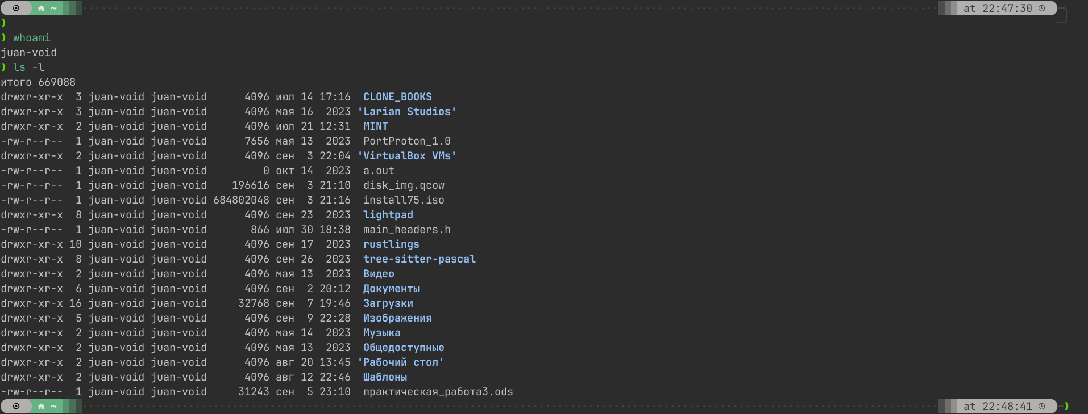
2) Переключение на root’a(в терминале «Ctrl + t» или открытие нового сеанса «Ctrl + Alt + Fn», где n — F1..F7) и вывод всех вводимых им команд

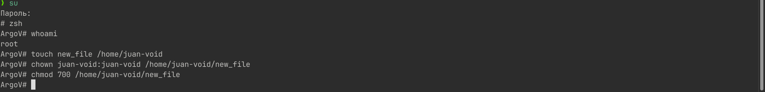
3) Вывод home каталога обычного пользовтеля, прав доступа и владельца, полсе создания файла «new_file» root’ом

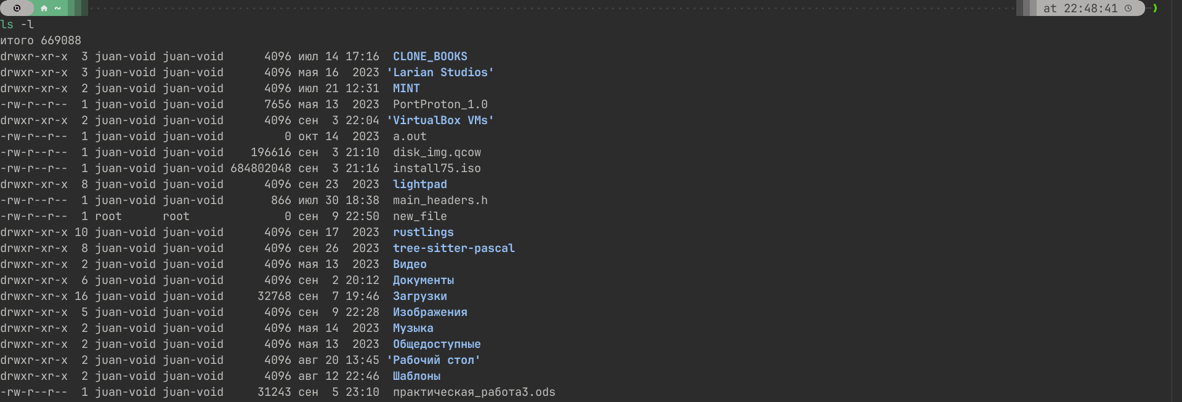

4) Вывод home каталога обычного пользовтеля,после изменения владельца и группы файла «new_file» root’ом

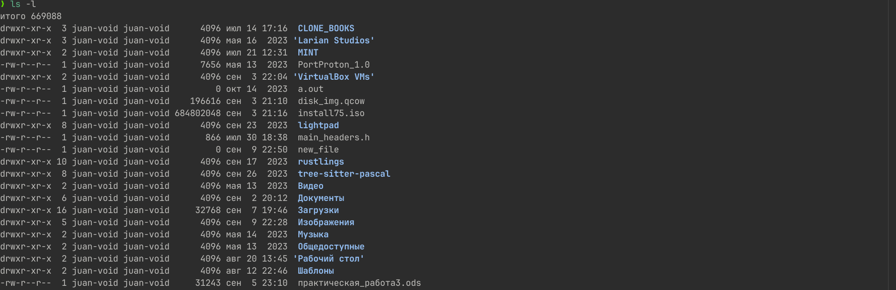
5) Вывод домашнего каталога обычного пользовтеля,после изменения прав доступа к «new_file» root’ом

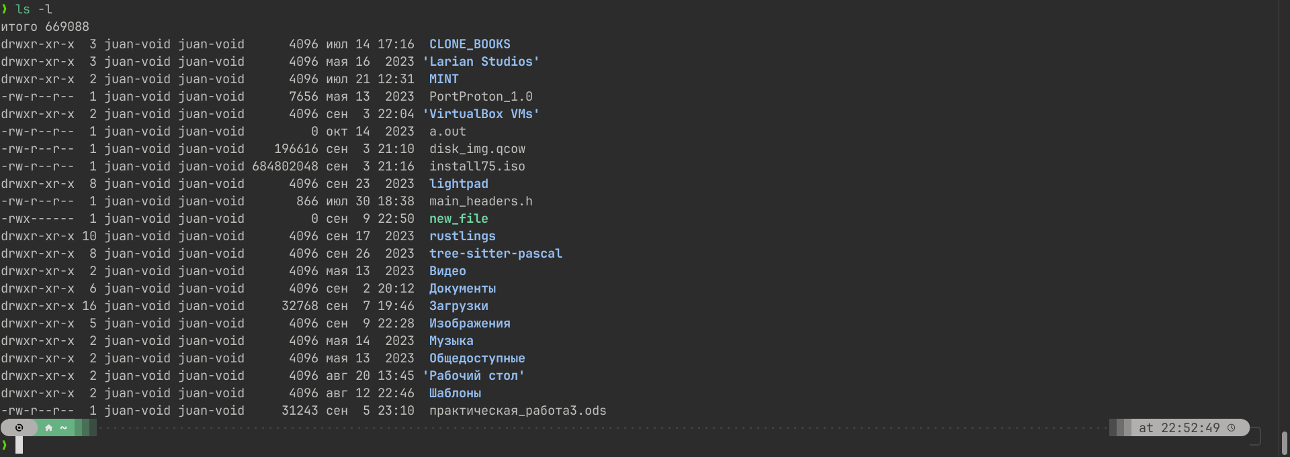

Шаг 2:
1) Для вызова меню chmod в mc используется комбинация «Ctrl + x», затем символ «c»

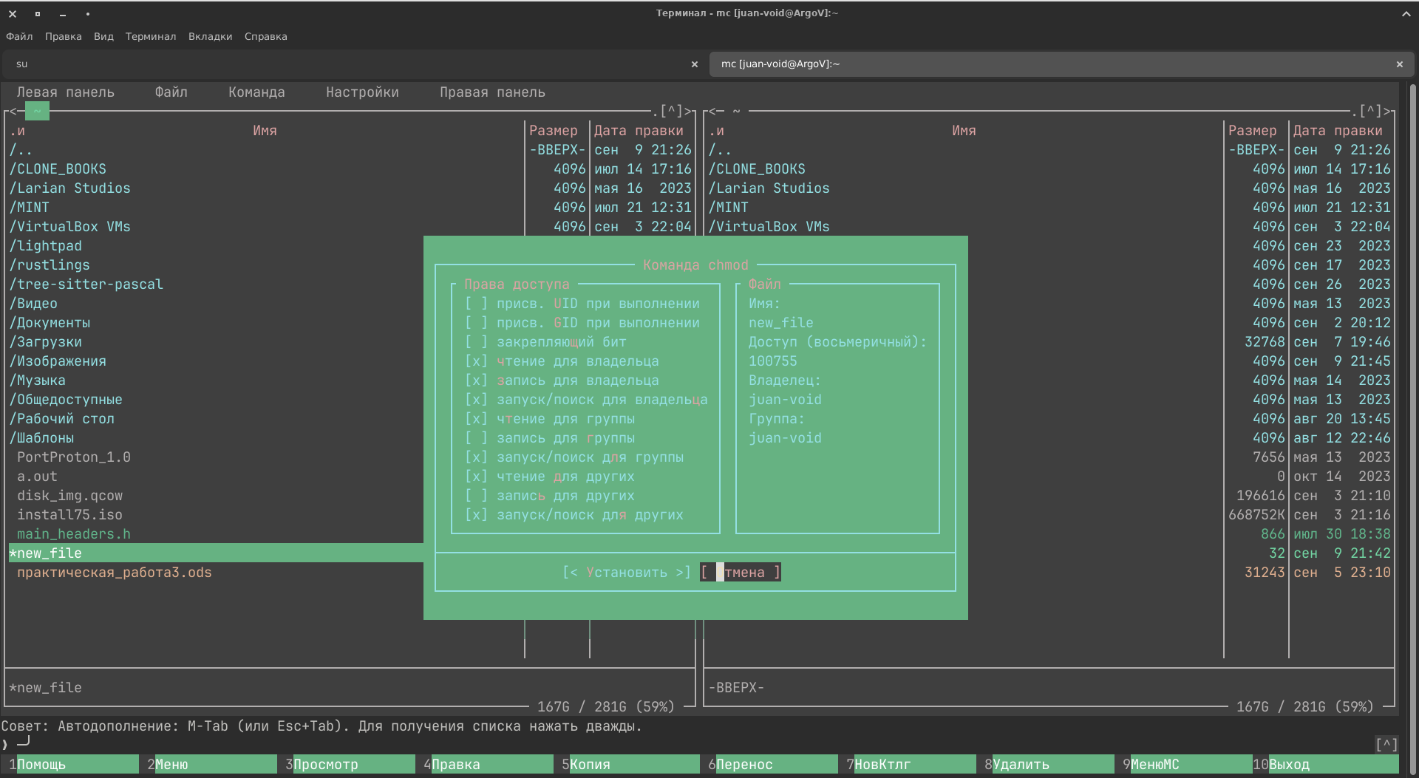
2) Для вызова меню chown в mc используется комбинация «Ctrl + x», затем символ «o»
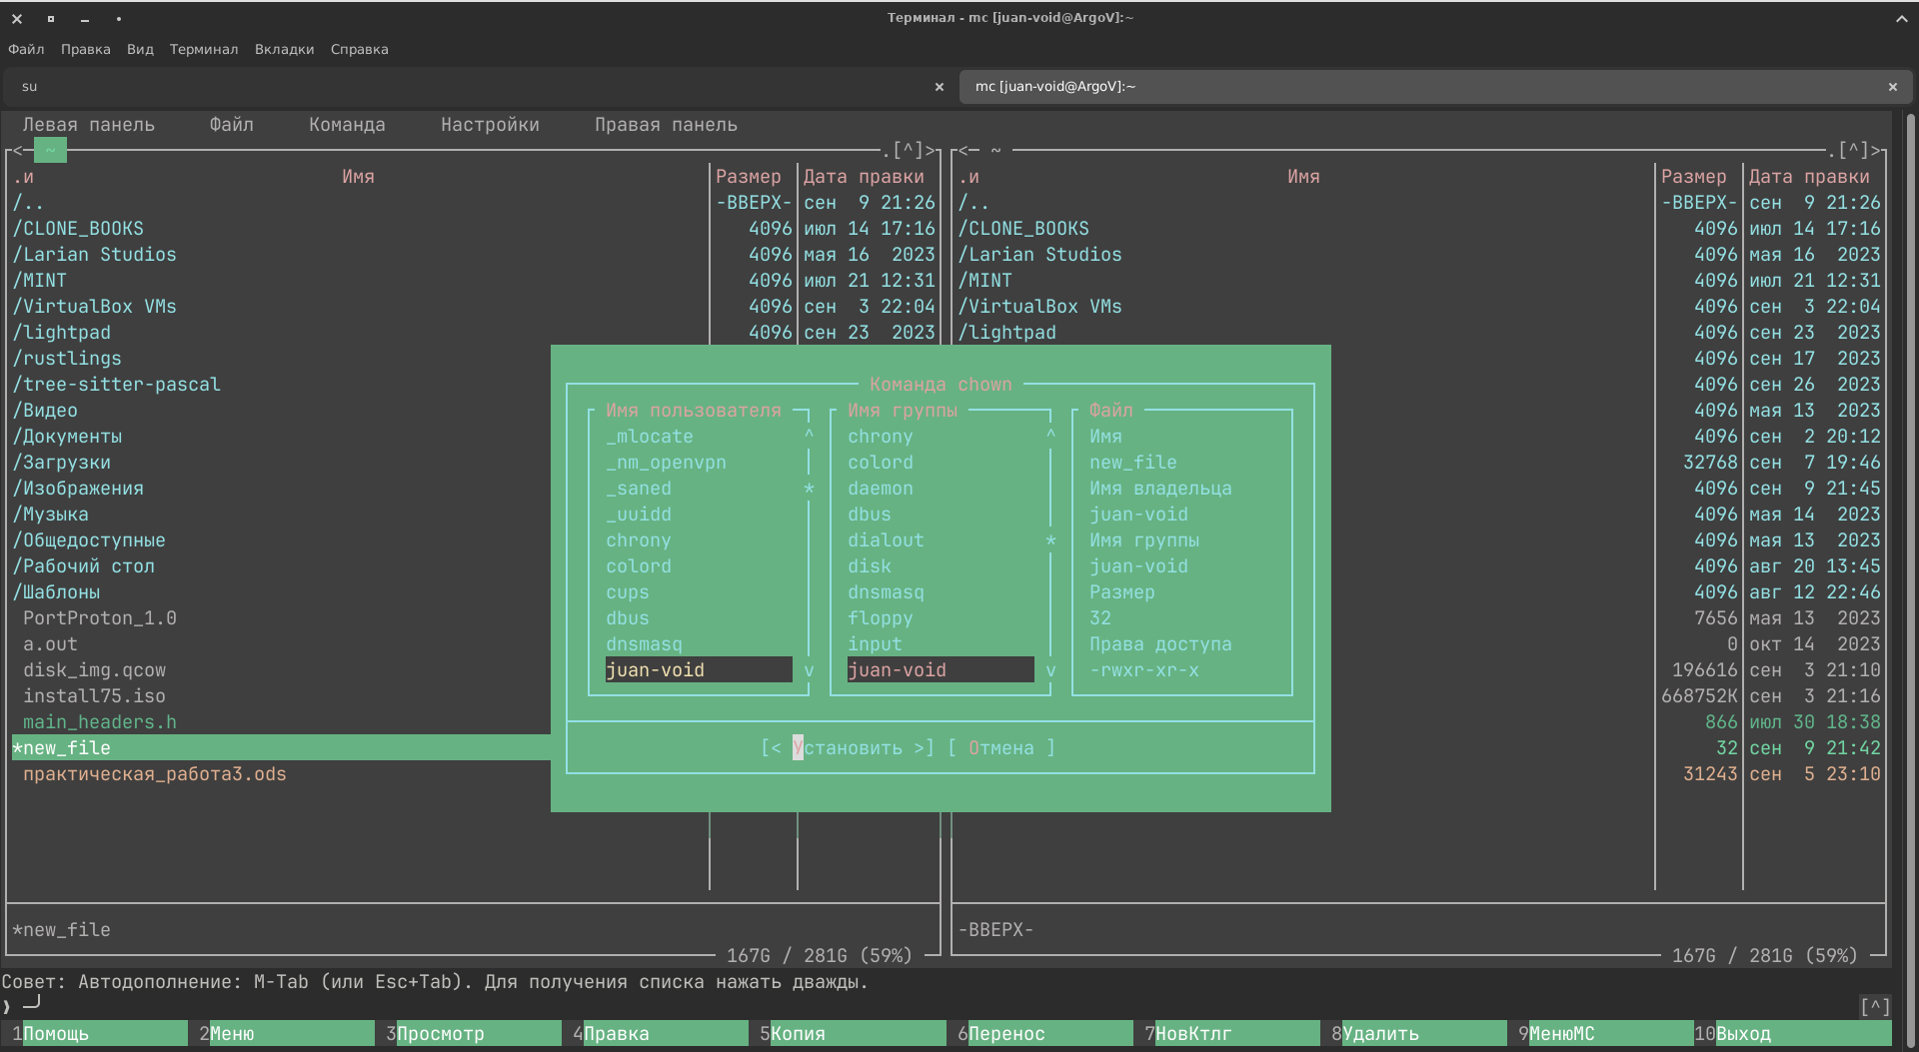

Шаг 3: Создание файла, внесение в него скриптовых команд для интерпретатора bash, назначение ему права на исполнение и запуск

